梅州市行政审批标准 (事项编码:XXXXXXXX)

拆除公共体育设施或改变功能、

用途审核业务手册

梅州市体育局 2016－XX－XX 发布 2016－XX－XX实施

**一、受理范围**

**1.申请人：**具有法人资格的企业及各单位。

**2.本行政许可适用于：**申请拆除县级公共体育设施或者改变其功能、用途的审核。

**3.申请人满足以下所有条件可以向市体育局申请：**

1)《公共文化体育设施条例》第四章第二十七条规定：因城乡建设确需拆除公共文化体育设施或者改变其功能、用途的，有关地方人民政府在作出决定前，应当组织专家论证，并征得上一级人民政府文化行政主管部门、体育行政主管部门同意，报上一级人民政府批准。涉及大型公共文化体育设施的，上一级人民政府在批准前，应当举行听证会，听取公众意见。  
 2)经批准拆除公共文化体育设施或者改变其功能、用途的，应当依照国家有关法律、行政法规的规定择地重建。重新建设的公共文化体育设施，应当符合规划要求，一般不得小于原有规模。迁建工作应当坚持先建设后拆除或者建设拆除同时进行的原则。迁建所需费用由造成迁建的单位承担。

**二、设立依据**

1.《公共文化体育设施条例》（2003年国务院令第382号）第二十七条。   
2.《广东省体育设施建设和管理条例》（2010年修改）第十四条。

**三、实施机关**

本行政许可办理机关为：县级或以上体育部门 ，梅州市分为2级，分别为市级、县级。

**1.权责划分(市)**

市体育行政部门负责：拆除县（市、区）级公共体育设施或改变功能、用途审批。

**2.权责划分(县)**

县（市、区）体育行政部门负责：拆除乡镇（街道）级公共体育设施或改变功能、用途审批。

**四、审批条件**

|  |  |  |  |
| --- | --- | --- | --- |
| **设立依据** | |  |  | | --- | --- | | 公共文化体育设施条例 | 第四章第二十七条 | |
| **必要条件** | |  | | --- | | **予以批准的条件 : 全部满足以下三个条件：** | | 1）已择地重建。重新建设的公共文化体育设施，应当符合规划要求，一般不得小于原有规模。迁建工作应当坚持先建设后拆除或者建设拆除同时进行的原则。迁建所需费用由造成迁建的单位承担。  2）因城乡建设确需拆除公共文化体育设施或者改变其功能、用途的，县人民政府在作出决定前，应当组织专家论证。  3）申请材料完备的。 |  |  | | --- | | **不予批准的情形 : 有下列情形之一的，不予批准：** | | 1）县人民政府未组织专家进行论证。  2）未择地重建的。  3）重建规模小于原有规模的。  4）申请材料不完备的。 | |

**五、申请材料**

1．申请报告以县政府红头文件形式上报。申请材料的形式为纸质材料，申请材料加盖公章，申请材料采用Ａ４纸，统一在纸张的左侧装订，复印件均应加盖申请人公章。

2.应同时提交纸质版和电子扫描文件，扫描件采用PDF格式。

|  |  |  |  |  |
| --- | --- | --- | --- | --- |
| **材料名称** | **要求** | **原件 份数（份/套）** | **复印件 份数（份/套）** | **纸质/电子版** |
| 县政府申请报告 | 申请报告由地方政府以红头文件形式上报。 | 1 | 0 | 纸质/电子化 |
| 拆除公共体育设施或改变功能、用途申请表 | 1、逐项填报，不留空白。2、电子版指电子扫描文件，扫描件采用PDF格式。 | 1 | 0 | 纸质/电子化 |
| 地方政府组织的专家论证材料 | 电子版指电子扫描文件，扫描件采用PDF格式。 | 1 | 0 | 纸质/电子化 |
| 县级规划部门对重建项目的意见 | 电子版指电子扫描文件，扫描件采用PDF格式。 | 0 | 1 | 纸质/电子化 |
| 重建场地总体规划或修建性详细规划，包括地形图、规划效果图、批复文件 | 电子版指电子扫描文件，扫描件采用PDF格式。 | 0 | 1 | 纸质/电子化 |
| 重建项目的可行性研究报告 | 电子版指电子扫描文件，扫描件采用PDF格式。 | 0 | 1 | 纸质/电子化 |
| 财政部门出具的资金投入证明 | 电子版指电子扫描文件，扫描件采用PDF格式。 | 1 | 0 | 纸质/电子化 |
| 法律、法规规定需要提交的其他证明材料 | 电子版指电子扫描文件，扫描件采用PDF格式。 | 1 | 0 | 纸质/电子化 |
| 拆建场地以及重建场地现场照片 | 提供照片及电子照片 | 1 | 0 | 纸质/电子化 |
| 县级土地部门对重建项目的意见 | 电子版指电子扫描文件，扫描件采用PDF格式。 | 0 | 0 | 纸质 |
| 县环保部门对重建项目的意见 | 电子版指电子扫描文件，扫描件采用PDF格式。 | 0 | 0 | 纸质 |

**六、审批证件**

审批证件为<<拆除公共文化体育设施或改变功能、用途批准文件>>，证件有效期2年。到期需重新申请。

**七、审批时限**

|  |  |  |  |
| --- | --- | --- | --- |
| **申请时限** | 无 | | |
| **受理时限** | 3 工作日 | **受理时限说明** | 自收到申请材料之日起3个工作日内作出受理决定 |
| **法定办理时限** | 30 工作日 | **法定办理 时限说明** | 自受理之日起，至作出准予或不准予决定的时限，不包括补正材料的时限及履行特殊程序的时限。 |
| **承诺办理时限** | 30 工作日 | **承诺办理 时限说明** | 自受理之日起，至作出准予或不准予决定的时限，不包括补正材料的时限及履行特殊程序的时限。 |

**八、审批收费**

不收费。

**九、审批流程**

**本事项窗口办理流程如下：**

**1.申请。**申请人可通过在梅州市体育局群众体育科窗口提出申请，根据要求提交申请材料。

**2.受理**。接件受理人员核验申请材料，自收到申请材料之日起3个工作日内作出受理决定。申请人符合申请资格，并材料齐全、格式规范、符合法定形式的，予以受理，出具《受理回执》；申请人不符合申请资格或材料不齐全、不符合法定形式的，接件受理人员不予受理，出具《不予受理通知书》。申请人材料不符合要求但可以当场更正的，退回当场更正后予以受理。

**3.审查。**受理后，审查人员对材料进行审查，在30个工作日内作出审查决定。其中2个工作日内由群众体育科经办人将该事项呈报科室负责人审核。科室负责人将拟办意见呈报局领导审定。局领导审批同意后报市政府最后审定。市政府审定同意后，由市体育局根据市政府的审批意见印制批复文件。

**4.领取结果。**申请人按约定的方式到群众体育科窗口领取决定通知书。

**本事项网上办理流程如下：**

1. **申请。**申请人登录广东省网上办事大厅梅州分厅（网址：http:// wsbs.meizhou.gov.cn/）提出申请，上传电子材料。

**2.受理。**接收受理人员对材料进行预审，在3个工作日内作出受理决定。申请人符合申请资格，且材料齐全、格式规范、符合法定形式的，予以受理，出具电子版《受理回执》。申请人不符合申请资格或不符合法定形式的，接件受理人员不予受理，出具《不予受理通知书》。申请人材料不全或不符合规定形式的，网上出具《申请材料补正告知书》。

**3.审查。**受理后，审查人员对材料进行审查，在30个工作日内作出审查决定。其中2个工作日内由群众体育科经办人将该事项呈报科室负责人审核。科室负责人将拟办意见呈报局领导审定。局领导审批同意后报市政府最后审定。市政府审定同意后，由市体育局根据市政府的审批意见印制批复文件。

**4.领取结果。**申请人按约定的方式到群众体育科窗口领取决定通知书。

受理量化表

| **序号** | **审查内容** | **审查要求** | **审查方法** | **裁量基准** |
| --- | --- | --- | --- | --- |
| 1 | 县政府申请报告 | 申请报告由地方政府以红头文件形式上报。 | 材料审查 | |  | | --- | | **予以批准的条件 : 全部满足以下三个条件：** | | 1）已择地重建。重新建设的公共文化体育设施，应当符合规划要求，一般不得小于原有规模。迁建工作应当坚持先建设后拆除或者建设拆除同时进行的原则。迁建所需费用由造成迁建的单位承担。  2）因城乡建设确需拆除公共文化体育设施或者改变其功能、用途的，县人民政府在作出决定前，应当组织专家论证。  3）申请材料完备的。 |  |  | | --- | | **不予批准的情形 : 有下列情形之一的，不予批准：** | | 1）县人民政府未组织专家进行论证  2）未择地重建的。  3）重建规模小于原有规模的。  4）申请材料不完备的。 | |
| 2 | 拆除公共体育设施或改变功能、用途申请表 | 1、逐项填报，不留空白。2、电子版指电子扫描文件，扫描件采用PDF格式。 | 材料审查 |
| 3 | 地方政府组织的专家论证材料 | 电子版指电子扫描文件，扫描件采用PDF格式。 | 材料审查 |
| 4 | 县级规划部门对重建项目的意见 | 电子版指电子扫描文件，扫描件采用PDF格式。 | 材料审查 |
| 5 | 重建场地总体规划或修建性详细规划，包括地形图、规划效果图、批复文件 | 电子版指电子扫描文件，扫描件采用PDF格式。 | 材料审查 |
| 6 | 重建项目的可行性研究报告 | 电子版指电子扫描文件，扫描件采用PDF格式。 | 材料审查 |
| 7 | 财政部门出具的资金投入证明 | 电子版指电子扫描文件，扫描件采用PDF格式。 | 材料审查 |
| 8 | 法律、法规规定需要提交的其他证明材料 | 电子版指电子扫描文件，扫描件采用PDF格式。 | 材料审查 |
| 9 | 拆建场地以及重建场地现场照片 | 提供照片及电子照片 | 材料审查 |
| 10 | 县级土地部门对重建项目的意见 | 电子版指电子扫描文件，扫描件采用PDF格式。 | 材料审查 |
| 11 | 县环保部门对重建项目的意见 | 电子版指电子扫描文件，扫描件采用PDF格式。 | 材料审查 |
| 12 | 市属场馆管理单位的审核意见 | 符合法定形式、准确性 | 材料审查 |

审批量化表

| **序号** | **核查内容** | **核查要求** | **核查方法** | **裁量基准** |
| --- | --- | --- | --- | --- |
| 1 | 材料复查 | 对照申报材料现场核查 | 书面检查 | 对照《公共文化体育设施条例》及申报材料进行书面核查，必要时进行再次实地检查。 |
| 2 | 实地检查情况复查 | 对照实地检查材料进行核查 | 书面检查 |
| 3 | 审批 | 对照县体育局呈报材料进行核查 | 书面检查，必要时进行再次实地检查 |

决定量化表

|  |  |  |  |  |
| --- | --- | --- | --- | --- |
| **序号** | **审查内容** | **审查要求** | **审查方法** | **裁量基准** |
| 1 | 申请材料是否齐全 | 申请材料齐全 | 材料审查 | 对照申请材料目录，目录中要求提交的申请材料均已提交 |
| 2 | 是否符合审批条件 | 符合审批条件 | 材料审查  实地检查 | 符合审批条件中所列出的各项要求 |
| 3 | 材料及条件复审 | 拟办意见明确 | 材料审查 | 拟办意见明确且理由充分，通过领导审核 |

本事项的办理流程如下图所示：

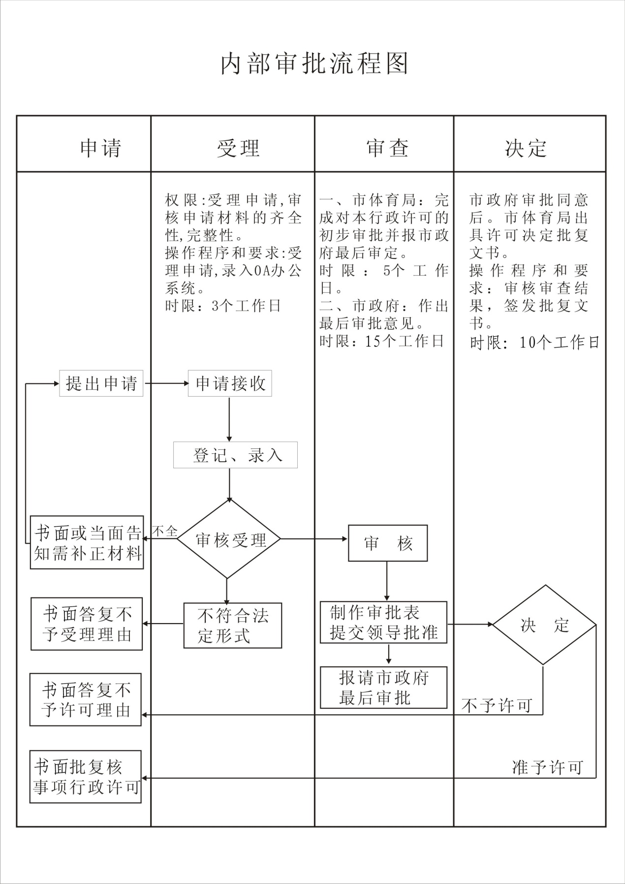

**内部审批流程图**

# 咨询投诉及监察

1.进程查询

申请人可通过电话、网上、窗口等方式进行咨询和审批进程查询。

电话查询：0753-2280174。

网上查询：<http://wsbs.meizhou.gov.cn/portal/department/department!detail.action?hot=4&orgId=232000&areacode=441400>；

窗口查询、邮寄地址：梅州市体育局群众体育科，邮箱：514021。

邮箱地址：[mztyj@163.com](mailto:mztyj@163.com)。

2.投诉

通过电话、网上、窗口等方式进行投诉。

电话投诉：12388和12345；

网址投诉：http://12345.meizhou.gov.cn/formAction.action（12345投诉网址）

投诉回复时限：10个工作日；

回复形式：电话或者信函。

3.监察机关和受理机构

电话：12388；

地址：梅州市机关路9号市纪委信访室，邮编：514022。

**十一、监督检查**

监督检查量化表

书面检查量化表

| **序号** | **核查内容** | **核查要求** | **核查方法** | **裁量基准** |
| --- | --- | --- | --- | --- |
| 1 | 县级政府申请报告 | 符合法定形式、准确性 | 材料核查 | 内容清晰 |
| 2 | 申请表 | 符合法定形式、准确性 | 材料核查 | 内容填写清晰并加盖公章 |
| 3 | 专家论证材料 | 符合法定形式、准确性 | 材料核查 | 内容清晰，材料完整规范 |
| 4 | 县级规划、土地、环保部门对重建项目的意见材料 | 符合法定形式、准确性 | 材料核查 | 内容清晰，材料完整规范 |
| 5 | 重建场地总体规划或修建性详细规划 | 符合法定形式、准确性 | 材料核查 | 内容清晰，材料完整规范 |
| 6 | 重建项目的可行性研究报告 | 符合法定形式、准确性 | 材料核查 | 内容清晰，材料完整规范 |
| 7 | 财政部门出具的资金投入证明 | 符合法定形式、准确性 | 材料核查 | 内容清晰，材料完整规范 |
| 8 | 法律、法规规定需要提交的其他证明材料 | 符合法定形式、准确性 | 材料核查 | 内容清晰，材料完整规范 |

实地检查量化表

| **序号** | **核查内容** | **核查要求** | **核查方法** | **裁量基准** |
| --- | --- | --- | --- | --- |
| 1 | 拆除或改变功能用途的体育设施 | 对照申报材料现场核查 | 现场检查 | 对照《公共文化体育设施条例》及申报材料进行现场核查。 |
| 2 | 择地重建的  体育设施 | 对照申报材料现场核查 | 现场检查 |

**十二、表单及文书**

1、附件1拆除XXXXX公共体育设施或改变功能、用途申请表；

2、附件10 关于拆除XXXXX公共体育设施或改变功能、用途的批复；

3、附件11 收件凭证；

4、附件12 收件凭证办理要求；

5、附件13 收件转办办理要求；

6、附件14 补正材料办理要求；

7、附件15 受理决定办理要求；

8、附件16 审查方式确定办理要求；

9、附件17 服务承诺、限时办结、责任追究与投诉反馈等制度。